

**COMMISSION PERMANENTE DU CONSEIL DÉPARTEMENTAL**

Réunion du 8 octobre 2024

**Rapporteur : Monsieur Gérard PIERRE RAPPORT N° 13**

(Pos. 24372)

Direction des routes et de l'aménagement

Service des acquisitions foncières, de la domanialité, de l'urbanisme et des procédures environnementales

*Politique publique : Infrastructures et mobilité*

*Politique sectorielle : Infrastructures routières*

**Projet d'aménagement RD 767 - Section "Trois Rois / Ménimur"  
Vannes et Saint-Avé  
Concertation préalable obligatoire – Bilan de la première phase**

Dans le cadre de l’étude de l’aménagement de la RD 767 entre le carrefour des Trois Rois et l’échangeur de Ménimur avec la RN 165, deux scénarios d’aménagement ont été présentés au public lors de la concertation qui s’est tenue du 12 décembre 2023 au 12 mars 2024 selon les modalités définies par la délibération adoptée lors de notre réunion du 3 novembre 2023.

Les questions et remarques exprimées lors de cette concertation ont soulevé le besoin de trois autres scénarios complémentaires qui ont alors été modélisés par le département et doivent donner lieu à des études complémentaires.

Il convient maintenant d’établir le bilan de cette première phase de concertation et d’approuver la poursuite de la concertation.

* **RAPPEL DU PÉRIMÈTRE DE L’AMÉNAGEMENT**

Le projet se situe principalement sur la commune de Vannes, étant précisé que seul le giratoire des « Trois Rois » se situe pour partie sur le territoire de la commune de Saint-Avé.

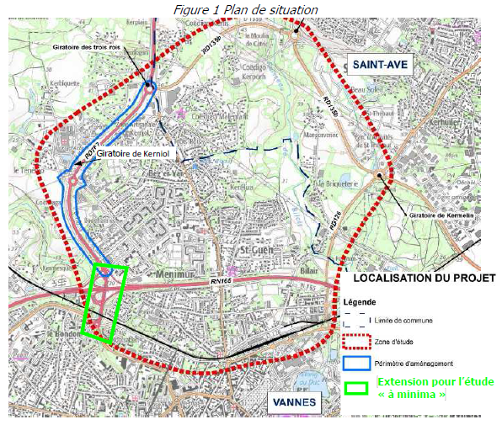

Le périmètre de l’aménagement sous maîtrise d’ouvrage départementale n’intègre pas les carrefours de l’échangeur de Ménimur ni le giratoire de Pompidou qui sont gérés par la ville de Vannes. Cependant, l’analyse de ces carrefours a été intégrée à l’étude pour s’assurer de la compatibilité du projet avec ces carrefours et proposer si besoin des améliorations.

La RD 767 actuelle est une route bidirectionnelle hors agglomération limitée à 70 km/h. Son trafic moyen journalier annuel est supérieur à 20 000 véhicules par jour. Ce fort niveau de trafic, avec des effets de pointe journalière, et ses fonctions d’échange et de desserte locale à l’échelle de l’aire urbaine, en font une voirie structurante d’agglomération.

* **RAPPEL DES ENJEUX ET OBJECTIFS POURSUIVIS PAR LE PROJET**

Dans le cadre de l’étude des déplacements sur l’aire urbaine de Vannes menée en 2014, un bilan de la situation à 2012 du réseau structurant de l’aire vannetaise dont fait partie la RD 767 a mis en évidence les congestions l’affectant. Au regard de ce bilan, plusieurs simulations ont été envisagées afin d’y remédier.

Depuis cette étude et au regard des actualisations réalisées, notamment en 2022, les congestions se sont accentuées sur cet axe qui constitue l’une des entrées majeures de la ville de Vannes, mais qui assure aussi la liaison entre l’axe « Triskell » (RD 767) et la RN 165.

Les aménagements doivent répondre à un double enjeu :

* améliorer cette voirie structurante d'agglomération et ses carrefours, qui doivent concilier le trafic de l'axe « Triskell » à l'échelle du département, le trafic à l'échelle de Golfe du Morbihan Vannes agglomération (GMVA) et le trafic de desserte de la ville de Vannes pour répondre aux besoins capacitaires actuels et futurs ;
* démontrer sa cohérence avec l'effort de sobriété qui se traduit notamment par la stratégie nationale bas carbone et le plan de déplacement urbain de GMVA.

Le département (maître d’ouvrage) et les collectivités partenaires (ville de Vannes, GMVA) ont défini les objectifs du projet, à savoir :

* améliorer les niveaux de service de la RD 767 et de ses carrefours, ainsi que celui des transports en commun afin de l’adapter à l’urbanisation existante et future ;
* aménager les continuités cyclables et piétonnes, notamment en sécurisant les traversées sur la RD 767.
* **RAPPEL DE LA PROCÉDURE DE LA CONCERTATION AU TITRE DU CODE DE L’URBANISME**

En application des articles L. 103-2 et R. 103-1 du code de l’urbanisme, la réalisation d'un investissement routier dans une partie urbanisée d'une commune d’un montant supérieur à   
1 900 000 €, et conduisant à la création de nouveaux ouvrages ou à la modification d'assiette d'ouvrages existants doit faire « *l’objet d’une concertation associant, pendant toute la durée de l’élaboration du projet, les habitants, les associations locales et les autres personnes concernées* ».

Le projet étant d’un montant estimé supérieur à 1 900 000 € et conduisant à la création de nouveaux ouvrages et/ou à la modification d’assiettes d’ouvrages existants, le département a réalisé une concertation en application des dispositions susvisés. Les objectifs et modalités de celles-ci ont été précisés par la délibération précitée du 3 novembre 2023.

Celle-ci s’est déroulée du 12 décembre 2023 au 12 mars 2024.

Le bilan de cette première phase de concertation est annexé au présent rapport.

* **MESURES DE CONCERTATION MISES EN PLACE**

La première phase de concertation s’est déroulée du 12 décembre 2023 au 12 mars 2024. Elle a été annoncée par le biais d’un affichage dans les mairies de Vannes et de Saint-Avé ainsi qu’à l’emplacement du projet. Une publication a également été faite sur le site internet du département le 30 novembre 2023. Enfin, elle a également été annoncée par voie de presse dans les journaux régionaux Ouest France et Le Télégramme le 28 novembre 2023. Elle a permis d’associer le public à l’élaboration du projet au travers des mesures de concertation suivantes.

3 réunions publiques ont été organisées :

* une réunion publique de lancement (15 décembre 2023) : environ 150 participants ;
* une réunion spécifique pour les acteurs économiques (21 février 2024) : 9 participants ;
* une réunion publique de restitution du bilan de la première phase de concertation (12 juin 2024) : environ 50 participants.

Par ailleurs, une exposition publique a été mise en place en mairies de Vannes et de Saint-Avé pendant toute la durée de la concertation.

Un site internet dédié au projet (rd767.morbihan.fr) a été créé sur lequel étaient mis à disposition le dossier de concertation, la plaquette de présentation ainsi qu’un accès à un registre dématérialisé. Ce site internet a fait l’objet de plus de 4 000 visites.

En outre, durant la concertation, était disponible sur le site internet du département la plaquette de présentation du projet ainsi que la date des réunions et le lien vers le site dédié précité, permettant d’accéder au dossier de concertation ainsi qu’au registre dématérialisé.

Enfin, pendant toute la durée de la concertation, le public a pu accéder au dossier de concertation, ainsi qu’à la plaquette de présentation du projet en version papier en mairies de Vannes et de Saint-Avé aux jours et heures d’ouverture au public. Il pouvait formuler des observations et des propositions sur un registre papier mis à disposition dans ces deux mairies.

91 contributions distinctes (réunion publique de lancement, réunion avec les acteurs économiques et registre dématérialisé) ont été recensées, dont :

* 45 habitants ;
* 14 usagers ;
* 3 entreprises (dont l’hypermarché U de Saint-Avé) ;
* 1 acteur de la santé (hôpital Océane) ;
* 2 acteurs scolaires (collège Saint-Exupéry et lycée Charles de Gaulle) ;
* 2 élus (maire de Saint-Avé et adjoint à Vannes) ;
* 4 associations (Vélomotive, association syndicale libre du Foso, association syndicale du Dolmen, Les Shifters de Vannes)
* Une instance de démocratie participative, le conseil de développement du Pays de Vannes.
* **SCÉNARIOS PRÉSENTÉS LORS DE LA PREMIÈRE PHASE DE CONCERTATION**

Deux scénarios d’aménagement ont été présentés au public :

*⮚ Un scénario A avec des places à feux (cf. bilan de la 1ère phase de concertation, p. 21)*

Les places à feux sont des variantes de carrefours à feux permettant généralement de mieux s’adapter aux échanges complexes avec des trafics élevés.

Au regard du trafic circulant aux carrefours « Trois Rois » et « Kerniol », leur aménagement en places à feux nécessiterait jusqu’à 3 voies par sens en approche du carrefour à feux, ainsi qu’autour de l’ilot central qui gère le stockage des véhicules tournant à gauche.

*⮚ Un scénario B avec des carrefours dénivelés (cf. bilan de la 1ère phase de concertation, p. 22)*

Au niveau des carrefours « Trois Rois » et « Kerniol », la RD 767 serait dénivelée, son altimétrie serait ainsi abaissée ou surélevée par rapport au niveau actuel. Plusieurs options restent possibles pour les carrefours secondaires de part et d’autre de la RD 767. Au « Trois Rois », un giratoire dit cacahuète (deux giratoires reliés par un îlot central en forme de cacahuète) paraît fonctionnel. A « Kerniol », des carrefours secondaires à feux sont envisagés de part et d’autre de la RD767.

* **BILAN DE LA PREMIÈRE PHASE DE CONCERTATION**

**Le bilan élaboré à partir des différentes contributions recueillies permet de mettre en évidence les enseignements suivants :**

* **L’opportunité confirmée d’un aménagement de la RD 767**

Les contributions formulées au cours de la concertation ont majoritairement exprimé la nécessité d’une intervention sur l’entrée nord de Vannes, au regard des niveaux de trafic, des congestions aux heures de pointe mais également des nuisances associées et des problématiques de circulations douces.

Le public s’est ainsi exprimé sur les diverses possibilités d’aménagement permettant de résoudre les problématiques actuelles confirmant que la situation actuelle ne pouvait se maintenir.

Quelques contributions contestent le parti d’aménagement retenu en suggérant que l’augmentation de la capacité du réseau routier n’est pas nécessaire et que l’évolution des modes de déplacements vers des déplacements alternatifs à la voiture devraient suffire. A noter que la thématique des déplacements alternatifs à la voiture est le 2ème thème le plus abordé lors de cette première phase de concertation.

Cette attente du public quant à l’évolution des déplacements vers une mobilité douce est bien prise en compte dans l’estimation des trafics futurs puisque celle-ci a été réalisée par le département en intégrant des hypothèses ambitieuses sur le territoire :

* une amélioration de la fréquence de la ligne de bus n° 1 à 7 minutes en 2027 au lieu de 10 minutes actuellement ;
* la réalisation par GMVA d’un parking relais ;
* la réalisation de plusieurs modifications de voieries : pôle d’échange multimodal, programme cœur de ville de Vannes et aménagement de l’échangeur du Liziec

**Cependant, malgré ces hypothèses ambitieuses de développement d’alternatives à la voiture, l’étude a démontré que la situation sans le projet s’aggravait.**

**Un aménagement de la RD 767 est donc bien nécessaire.**

* **L’abandon du scénario A places à feux (non dénivelées)**

Les questionnements du public quant aux difficultés d’accès sur les voies communales rue du Dolmen, rue Audic, route de Bernard et avenue Paul Cézanne, et les derniers échanges avec les partenaires concernant l’impact du projet sur la ligne 1 à « Kerniol », ont permis d’établir que le scénario A ne répondait pas suffisamment à 3 des 4 objectifs du projet.

Ainsi, le scénario A ne répond pas à l’objectif d’améliorer les carrefours de la RD 767 et ne répond que faiblement à celui d’améliorer le niveau de service de la RD767 et à celui d’améliorer et adapter le niveau de service des transports en commun (cf. précisions en page 11 du bilan de la première phase de concertation).

Aucune amélioration n’a pu être envisagée sur ce scénario A pour faire en sorte qu’il réponde aux objectifs précités.

**Compte tenu de la faible réponse aux objectifs et de l’absence d’amélioration possible du scénario A, le comité de pilotage a acté son abandon pour la suite des études.**

* **L’opportunité d’un aménagement cyclable (cf. bilan de la 1ère phase de concertation, p. 24)**

Plusieurs contributions émises lors de la concertation ont insisté sur la nécessité de créer un aménagement cyclable le long de cet itinéraire.

Quelques contributions demandent une dénivellation des traversées piétonnes et cycles vers « Kermesquel », demande appuyée par les partenaires du département et dont l’opportunité et la faisabilité sera étudiée par le département.

Le comité de pilotage a validé l’opportunité d’un aménagement cyclable le long de la RD 767.

Une option est privilégiée à l’est de la RD 767 dont la faisabilité est en cours d’étude.

La sécurisation des traversées piétonnes et cyclables au droit des 2 carrefours est bien un objectif du projet.

* **Le choix du scénario B carrefours dénivelés qui doit encore être amélioré**

Plusieurs contributions sont favorables au scénario B alors qu’aucune contribution en faveur du scénario A n’a été relevée.

La concertation a permis de mettre en exergue que le scénario B tel qu’envisagé par le département ne répondait pas suffisamment à 2 des 4 objectifs du projet : en effet, une analyse plus approfondie du phasage et de la géométrie du carrefour de Kerniol conduit à ce que le scénario B ne réponde pas à l’objectif d’améliorer les carrefours de la RD 767 et ne réponde que faiblement à celui d’améliorer et adapter le niveau de service des transports en commun (cf. bilan de la 1ère phase de concertation, précisions en page 12).

Trois scénarios complémentaires, déclinés du scénario B, ont donc été étudiés afin de répondre aux demandes d’améliorations, notamment sur les voies secondaires de « Kerniol ».

* **ETUDES DE 3 SCÉNARIOS COMPLÉMENTAIRES**

A la suite de la concertation, 3 nouveaux scénarios déclinés du scenario B ont été étudiés de manière successive via la réalisation d’études complémentaires.

*⮚ Un scénario B amélioré : le scénario B1*

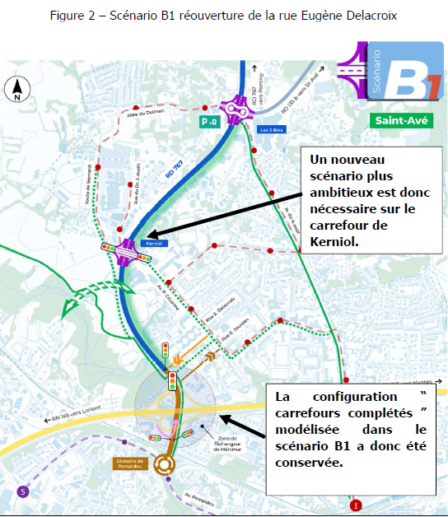

La fermeture de la rue Eugène Delacroix modélisée dans le scénario B et les difficultés d’accès sur les voies communales ont fait l’objet de nombreuses réactions lors de la première phase de concertation. Le département a donc acté de la nécessité d’étudier d’autres configurations à Ménimur pour décharger et améliorer le carrefour de « Kerniol ».

Ainsi, le département a tout d’abord étudié le scénario B1 qui a consisté à modéliser l’option présentée lors de la concertation « carrefours à feux complétés pour y intégrer tous les mouvements » à « Ménimur Nord », et à adapter le phasage des feux de « Kerniol ».

A la suite de cette modélisation, de nouveaux échanges ont eu lieu avec les partenaires du département :

* GMVA en tant que gestionnaire de la ligne de bus Kicéo n°1 ;
* et la ville de Vannes en tant que futur gestionnaire des carrefours à feux.

A l’échangeur de Ménimur Nord, la configuration « carrefours à feux complétés » modélisée dans le scénario B1 s’avère satisfaisante.

Malgré plusieurs adaptations de phasage et l’augmentation du nombre de voies de « tourne à gauche », aucun phasage ne s’est avéré acceptable pour le carrefour de « Kerniol ». Dès lors, le scénario B1 ne permettait pas de répondre à l’objectif d’améliorer les carrefours de la RD 767 et ne permettait de répondre que faiblement à l’objectif d’améliorer et d’adapter le niveau de service des transports en commun.

**Le scénario B 1 est donc écarté.** Cependant, dans la mesure où la configuration « carrefours complétés » s’est avérée satisfaisante, elle a été conservée dans le cadre des autres scénarios qui seront développés ci-après. En effet, l’autre option aurait été la réalisation d’un giratoire : celle-ci avait été présentée dans lors de la première phase de concertation mais elle s’est avérée inadaptée au niveau de trafic.

*⮚ Le scénario B2 : Places à feux dénivelée à « Kerniol »*

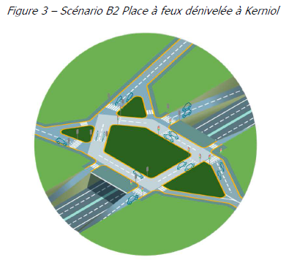

A « Kerniol », la RD767 est toujours une 2x2 dénivelée au droit des carrefours des Trois Rois et de Kerniol . Mais, à Kerniol, les carrefours à feux entre les bretelles de la RD 767 et les rues communales sont regroupées autour d’une place à feux.

Il s’agit d’un aménagement ambitieux, chaque branche présente 2 voies en entrée et 1 voie en sortie. Les mouvements de « tourne à gauche » sont gérés par feux avec les 2 voies de l’anneau de la place, constituant des sas.

**Le scénario B2 « Place à feux dénivelée » à « Kerniol » est satisfaisant et répond aux objectifs du projet.**

*⮚ Le scénario B3 : giratoire dénivelé à Kerniol*

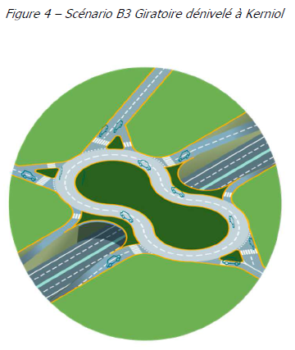

A « Kerniol », la RD 767 est toujours dénivelée en 2x2 voies, mais la place à feux est remplacée par un giratoire cacahuète comme au carrefour des « Trois Rois ».

**Le scénario B3 Giratoire dénivelé à « Kerniol » est satisfaisant et répond aux objectifs du projet.**

* **POURSUITE DE LA CONCERTATION**

En application des articles L. 103-2 du code de l’urbanisme, la concertation conduite au titre du code de l’urbanisme doit associer les habitants, les associations locales et les autres personnes concernées **pendant toute la durée de l’élaboration du projet.**

Le bilan tiré de cette première phase de concertation ont induit la réalisation d’études complémentaires par le département. Ces études doivent se poursuivre notamment pour :

* départager les 2 options d’aménagement (B2 et B3) à « Kerniol » répondant aux objectifs du projet, notamment en considérant le niveau de service de la ligne de bus n°1 ainsi que la traversée du carrefour par les cycles et les piétons ;
* confirmer si un abaissement de la RD 767 est techniquement envisageable au vu des contraintes géotechniques et des contraintes de maintien de la circulation en phase chantier ;
* définir une enveloppe financière prévisionnelle.

**Une deuxième phase de concertation sera ouverte lorsque les études complémentaires seront plus avancées. Les modalités de cette deuxième phase de concertation seront précisées ultérieurement par délibération conformément à l’article L. 103-3 du code de l’urbanisme.**

En conclusion, il vous est proposé :

**Après en avoir délibéré**

1°) de confirmer les objectifs poursuivis par le projet :

* améliorer les niveaux de service de la RD 767 et de ses carrefours, ainsi que celui des transports en commun afin de l’adapter à l’urbanisation existante et future ;
* aménager les continuités cyclables et piétonnes, notamment en sécurisant les traversées sur la RD 767 ;

2°) d’arrêter le bilan de la première phase de concertation du public (qui s’est déroulée du 12 décembre 2023 au 12 mars 2024), tel qu’annexé à la présente délibération, et dont ressortent les points suivants :

* la confirmation de l’opportunité d’un réaménagement de la RD 767 et l’approbation du parti d’aménagement suivant :
  + une artère urbaine limitée à 70 km/h ;
  + un élargissement à 2x2 voies sans bande d’arrêt d’urgence ;
  + une dénivellation de la RD 767 au droit des deux carrefours Trois Rois et Kerniol ;
  + une voie verte le long de la RD 767 pour les cyclistes et les piétons ;
  + une intégration des accès du parking relais projeté par Golfe du Morbihan-Vannes agglomération (GMVA) dans le carrefour des Trois Rois, sous réserve que GMVA soit en capacité de confirmer son implantation privilégiée ;
  + une intégration des liaisons douces transversales au droit des deux carrefours Trois Rois et Kerniol ;
  + une liaison douce complémentaire à étudier entre Kerniol et l’échangeur de Ménimur ;
* l’abandon du scénario A « places à feux » (non dénivelées) ;
* le choix du scénario B « carrefours dénivelés » qui doit encore être amélioré dans le cadre d’études complémentaires à réaliser ;

3°) d’informer le public du bilan de la première phase de concertation et des études complémentaires présentées lors de la réunion publique du 12 juin 2024 par leur publication sur le site internet du département et par voie de presse ;

4°) d’approuver la poursuite de la concertation dans le cadre d’une deuxième phase qui sera mise en œuvre lorsque les études complémentaires menées par le département à la suite de la première phase seront plus avancées. Ces études doivent se poursuivre notamment pour :

* départager les deux options d’aménagement à Kerniol répondant aux objectifs du projet, notamment en considérant le niveau de service de la ligne de bus n°1 ainsi que la traversée du carrefour par les cycles et les piétons ;
* confirmer si un abaissement de la RD 767 est techniquement envisageable au vu des contraintes géotechniques et des contraintes de maintien de la circulation en phase chantier ;
* définir une enveloppe financière prévisionnelle ;

5°) d’autoriser le président à signer tout document nécessaire à la mise en œuvre de cette concertation et, le cas échéant, les éventuelles adaptations de calendrier et/ou de formalités utiles à la concertation.

Je vous prie de bien vouloir statuer.

**Le Président du Conseil départemental**

**David LAPPARTIENT**